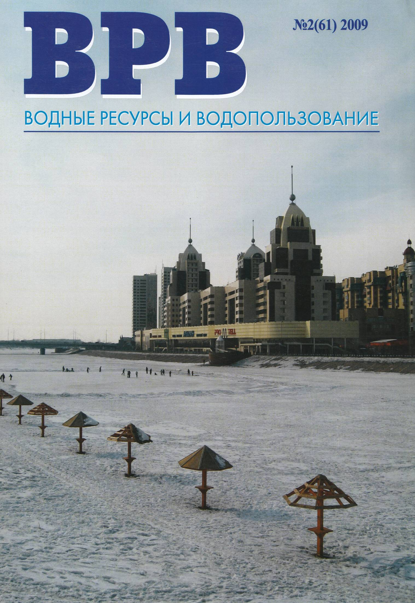№ 2 (61) 2009. ВОДОТВЕДЕНИЕ
_____________________________________

Экономические и экологические аспекты
использования современных флокулянтов
и технологий обезвоживания
осадков сточных вод
Иванова М.Г. - к.х.н., Иванов Н.А., Иванов А.Н., Кивилёва М.В.
ООО НПФ «Экологическая химия», г. Новосибирск, Россия
______________________________________________________________

Развитие городов и рост промышленного производства способствуют постоянному увеличению объёмов сточных вод, что, в свою очередь, вызывает увеличение расходов на очистку стоков, обезвоживание, депонирование и утилизацию осадков сточных вод.
Принятие правильных решений по реконструкции старых и строительству новых очистных сооружений возможно только при всестороннем изучении конкретных условий и ситуаций и должно базироваться на знании современных направлений развития и последних достижениях отрасли в мире, на основании экономической оценки проектов, включая дальнейшие эксплуатационные расходы.
При этом необходимо учитывать изменения законодательной и нормативной базы в области экологии, географические условия региона, масштабы и перспективы развития конкретных очистных сооружений.
В настоящее время проблемы эксплуатации существующих очистных сооружений Казахстана стоят крайне остро в связи с выработкой эксплуатационных ресурсов (все они построены более 20-30 лет назад), а в 13 приёмниках сточных вод Казахстана очистные сооружения вообще отсутствуют [1].
В данной ситуации для обеспечения стабильной и эффективной работы необходимо максимально использовать ресурс существующих сооружений, за счет изменения технологии тех или иных процессов.
Обезвоживание осадков в общей сумме затрат на обработку сточных вод составляет до 40% в зависимости от выбранного способа.
Традиционно обезвоживание осадков сточных вод производится на иловых площадках естественным способом и/или на различных типах машин в цехах механического обезвоживания. Оба этих способа имеют свои достоинства и недостатки.
Механическое обезвоживание, с использованием синтетических флокулянтов позволяет:
- быстро обезвоживать любые виды осадков сточных вод;
- не зависеть от климатических условий;
- получать кек с влажностью 70-80%.
К недостаткам механического обезвоживания можно отнести:
- значительные энергетические и эксплуатационные затраты для работы машин и содержания цеха с достаточной вентиляцией;
- высокие дозы полиакриламидных флокулянтов (от 4 до 12 кг/т сухого вещества, в зависимости от типа и влажности осадков) [2];
- большое количество воды питьевого или аналогичного качества на разведение флокулянтов и промывку оборудования;
- жесткие требования к подготовке осадков для обезвоживания (определённая влажность для каждого типа машин, для центробежных машин - содержание песка не более 3% от общего количества сухого вещества);
- расходы на транспортировку по вывозу кека до полигонов его хранения или переработки;
- затраты на депонирование и/или утилизацию кека.
В последнее время, при хранении кеков, получаемых с применением полиакриламидных флокулянтов, на открытых территориях, специалисты Водоканалов столкнулись с проблемой, связанной с их набуханием и желатинированием.
Без концепции утилизации кека (термическая сушка, сжигание, компостирование и др.), т.е. при обычном складировании на открытых полигонах, механическое обезвоживание теряет свои преимущества, даже по сравнению с обычным обезвоживанием на иловых площадках. Так как, площадки и накопители, загруженные кеком, занимают всё больше и больше места, при этом хранение и переработка «желеобразного» кека, вызывает больше вопросов, чем переработка осадков обезвоженных естественным путем.
В период активного перехода на механические способы обезвоживания, использование иловых площадок многим представляется возвратом к прошлому.
В отличие от механического обезвоживания, иловые площадки экономичны и по строительным и по эксплуатационным затратам, требуют минимального количества электроэнергии для работы насосов по перекачке осадков и иловой воды, минимального штата обслуживающего персонала.
К недостаткам иловых площадок можно отнести низкие скорости обезвоживания и сушки - от 3 до 10 лет. Земельные площади, используемые под них, надолго выводятся из оборота.
В связи с экологическими проблемами, в последнее десятилетие, интерес к иловым площадкам возрастает.
Применяемые при механическом обезвоживании осадков полиакриламидные флокулянты токсичны (2-ой класс опасности) из-за содержания в них мономера акриламида [3,4]. В странах Европы уже несколько лет ведутся споры по поводу безопасности применения таких флокулянтов.
В Германии с 2013 года вступает в силу запрет на использование в сельском хозяйстве кека, обработанного полиакриламидными флокулянтами [2].
В связи с этим, ведется поиск новых технологий обезвоживания осадков сточных вод, в результате появляются новые решения и подходы в использовании иловых площадок, в том числе и без флокулянтов.
Одним из успешно внедряемых направлений является использование крытых иловых площадок с принудительной вентиляцией [5,6].
Причём строительство и эксплуатация таких площадок ведётся как в странах, где проблема земли стоит очень остро: Германия, Бельгия, Австрия, Швейцария, Италия, Испания, так и в странах с большими земельными ресурсами - США, Канада, Австралия.
Первые крытые иловые площадки (2001 год), с ворошением и принудительной вентиляцией начали применять в Европе в городах с численностью населения 5-10 тысяч человек. На сегодняшний день данная технология позволяет обезвоживать осадки сточных вод городов с численностью населения до 600 тысяч жителей [6].
Такие площадки позволяют обезвоживать и подсушивать осадки не только до 70 % влажности (аналогично возможностям механического обезвоживания), но и значительно глубже, до 20-40 %, в зависимости от времени высушивания, а также необходимости иметь ту или иную конечную влажность осадков.
Другое направление использования иловых площадок - накопление и переработка осадков в почву с помощью гидрофобных растений [7]. Эти площадки способны обезвоживать осадки, снижать интенсивность запахов и постепенно перерабатывать осадки в почву.
Длительность переработки осадков до 10 лет, невозможность работы в суровых климатических условиях, чувствительность к некоторым видам химических отходов, попадающих в стоки, ограничивают их широкое распространение.
Учитывая преимущества и недостатки известных способов, сотрудники ООО НПФ «Экохим» создали и внедрили технологию по обезвоживанию осадков сточных вод на иловых площадках с использованием флокулянта «Сибфлок®» [8]. Предлагаемая технология позволяет достигать высокой степени обезвоживания осадков, сравнимой с результатами механического обезвоживания [9,10]. При этом в несколько раз сокращаются эксплуатационные затраты на обеспечение процесса, в два - три раза сокращаются расходы на флокулянт. Количество иловых площадок составляет в среднем 10-15% от количества, необходимого для стандартной работы на иловых площадках.
К данной технологии был проявлен интерес со стороны руководства Водоканала г. Павлодара Республики Казахстан ещё во второй половине 2005 года.
В этот период Водоканал монтировал для обезвоживания без флокулянта сырого осадка и избыточного активного ила 12 щебеночных колодцев на одной иловой площадке размером 110 х 35 х 1,6 м, с общим объёмом 5,7 тыс. м³ на асфальтном основании. Одновременно на этой же иловой площадке, был смонтирован колодец специальной конструкции с прорезями по патенту РФ № 33133, разработанный специалистами фирмы «ЭКОХИМ» [11]. В основе работы колодца лежит процесс механического процеживания, так называемое поверхностное фильтрование, при котором отделяются все примеси, превышающие размеры прорезей фильтрующей поверхности. Такой колодец обеспечивает отведение воды с любого уровня заполненной площадки и успешно работает до полного замерзания осадка.
В январе 2006 года в условиях 40-47 °С морозов были начаты, промышленные испытания по обезвоживанию осадков сточных вод на оборудованной 13 колодцами иловой площадке с применением флокулянта «Сибфлок» (Фото 1).
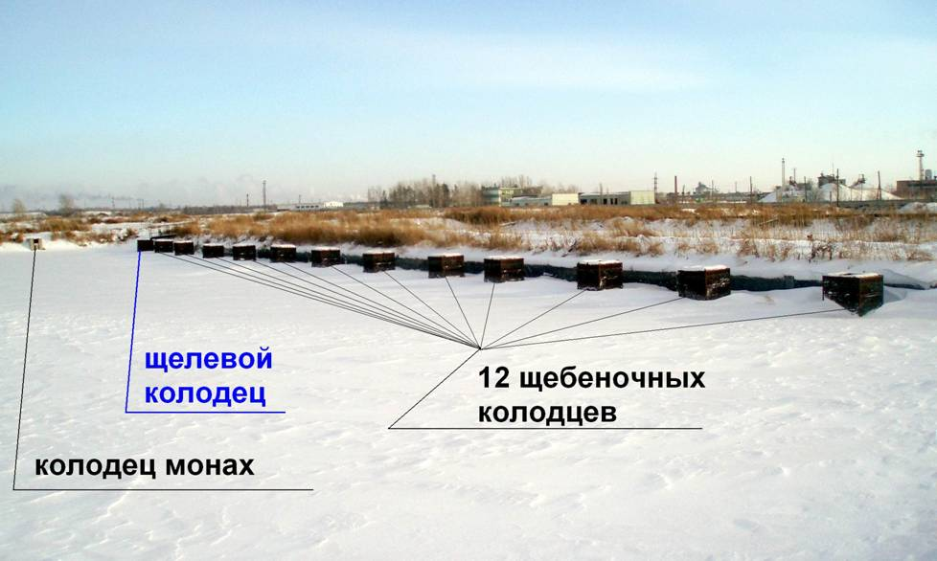

Фото 1. Иловая площадка в г. Павлодар (с колодцами).
Сфлокулированный осадок не задерживался щебёночными колодцами. Было принято решение заблокировать щебёночные колодцы и оставить в работе 1 колодец с прорезями, который легко справлялся с отводом иловой воды. В зимних условиях удалось подать на иловую площадку 14,7 тыс. м³ сфлокулированного шлама, к июню слой обезвоженного осадка высотой 20 см и объёмом 700 м³ имел среднюю влажность 46%. За пять рабочих смен площадка была очищена, после чего началось её повторное заполнение.
К концу декабря удалось залить ещё 31 тыс. м³ шлама при постоянном отведении иловой воды. Суммарный объём шлама, залитый в одну иловую площадку, составил 45 тыс. м³, т.е. 8 объёмов.
Получение таких результатов, обеспечивается за счет использования технологии обезвоживания осадков с применением флокулянта «Сибфлок». Флокулянт «Сибфлок» обладает антифризными свойствами и снижает гидродинамическое сопротивление воды и других водных сред.
Введение флокулянта в осадок придаёт ему свойства «скользкой воды», при этом снижается температура его замерзания.
При дискретной подаче сфлокулированного осадка на площадку, он хорошо растекается по поверхности намороженного ранее слоя и даже в условиях низких температур до замерзания успевает выделить большую часть иловой воды.
Особенность флокулянта «Сибфлок» состоит в том, что обработанные им осадки структурируются, образуя стабильную пространственную систему сквозных каналов и пустот, сохраняющую свои свойства при вторичном смачивании. Именно этот эффект позволяет достигать результатов, сравнимых с результатами механического обезвоживания в любых климатических условиях.
Специалисты Водоканала отмечают снижение уровня запаха на иловых площадках очистных сооружений.
Очистные сооружения города Павлодара используют данную технологию обезвоживания осадков сточных вод и по настоящее время.
В июне 2008 года, на очистных сооружениях ГКП «Оскемен-Водоканал» города Усть-Каменогорска, сотрудниками ООО НПФ «Экологическая химия» были проведены лабораторные исследования. В результате был сделан вывод о возможности и целесообразности применения предлагаемой технологии реагентного обезвоживания на иловых площадках с использованием флокулянта «Сибфлок®».
Работы по совершенствованию технологии обезвоживания на иловых площадках проводятся постоянно [12,13].
Первоначально наши исследования были направлены на максимальное увеличение кратности заполнения иловых площадок (8-12 объемов и более).
Восьмилетний опыт работы фирмы с применением флокулянта «Сибфлок» в разных городах Сибири, в том числе и круглогодичной, на иловых площадках различного объема (30 – 35 тыс. м³, 50 тыс. м³) изменил эту концепцию.

Сегодня мы вправе утверждать, что разумнее заполнять площадку 4-5 объёмами осадка, с тем, чтобы за счет удаления иловой воды, максимально понизить уровень шлама в площадке перед подсушкой. В этом случае подсушивание шлама на иловой площадке и его выгрузку можно осуществить в течение одного года. При этих условиях возможно получение кека влажностью 60-70% за счёт удаления иловой воды и за счёт подсушивания осадка.
Кроме работы на иловых площадках, нами накоплен большой опыт по обезвоживанию осадков сточных вод на центрифугах с применением флокулянта «Сибфлок».
В марте 2008 года нами были успешно проведены пробные испытания флокулянта «Сибфлок» на фильтр - прессе ОСК г. Астаны.
В настоящее время, фирма «Экохим» ведет подготовку к проведению промышленных испытаний флокулянта «Сибфлок» на ОСК г. Новосибирска на фильтр - прессах фирмы «Экотон».
Специалисты фирмы «Экологическая химия» сначала на стадии лабораторных, а затем и промышленных испытаний фиксировали существенные различия между осадками, обработанными с применением полиакриламидных флокулянтов и флокулянта «Сибфлок».
Разный химический состав флокулянтов, влияет на механизм процессов флокулообразования, в результате образующиеся обезвоженные осадки, различаются по структуре, внешнему виду и другим свойствам.
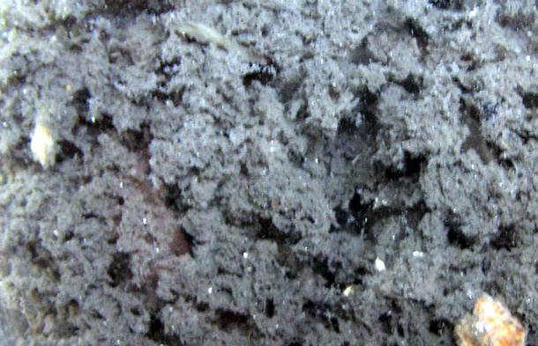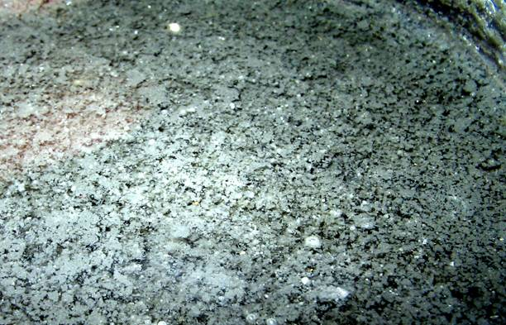Под действием полиакриламидных флокулянтов (например «Зетаг», «Праестол») в осадках образуются объёмные, пористые и достаточно стабильные флокулы (Фото 2), под действием флокулянта «Сибфлок» формируются более плотные и прочные флокулы меньшего размера (Фото 3).
(слева) Фото 2. Флокулы образованные с применением флокулянта «Зетаг - 8180»
(справа) Фото 3. Флокулы образованные с применением флокулянта «Сибфлок - 718»

В процессе исследований по обезвоживанию осадков сточных вод, на двух одинаковых иловых площадках, с бетонным основанием и донным дренажем были проведены сравнительные испытания флокулянтов «Сибфлок-718» и «Праестол – 853», при дозе флокулянтов 1,5 кг/т сухого вещества.
При обезвоживании шламов флокулянтом «Сибфлок-718» в площадки последовательно, в течение 3 месяцев было залито около 5 объемов сфлокулированного осадка, 4 объёма воды ушло через дренажную систему, влажность обезвоженного осадка после небольшого подсушивания составила 73,5 %.
При обезвоживании флокулянтом «Праестол - 853» за те же 3 месяца удалось подать более 3 объёмов сфлокулированного осадка, около 2 объемов воды ушло через дренажную систему, после подсушивания влажность составила 81,3 %.
Через год хранения на исследуемых площадках были отобраны пробы осадков на глубине 20 см от поверхности.
В площадке, на которой использовался флокулянт «Праестол - 853», осадок не только не подсох, а наоборот обводнился и приобрел желеобразную структуру. За период хранения влажность осадка увеличилась на 3,2 %, с 81,3 % до 84,5 % (Фото 4).
Осадок с площадки, на которой использовался флокулянт «Сибфлок-718», за этот же период подсох, приобрёл пористую, торфоподобную структуру, влажность осадка уменьшилась на 8,1 % с 73,5 % до 65,4 % (Фото 5).
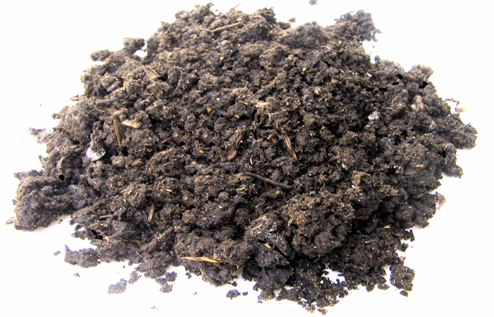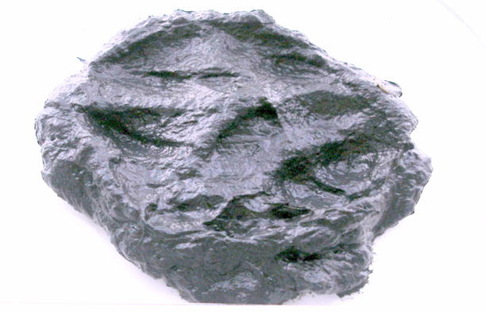(слева) Фото 4. Осадок, обработанный флокулянтом «Праестол - 853», через 1 год хранения в открытой иловой площадке, влажность 84,5%
(справа) Фото 5. Осадок, обработанный флокулянтом «Сибфлок - 718», через 1 год
хранения в открытой иловой площадке, влажность 65,4%

Для изучения структуры и свойств осадков, обработанных разными флокулянтами в лабораторных условиях, были проведены следующие испытания:
- конвективная сушка при температуре 25°С. Испытания проводили при комнатной температуре в вытяжном шкафу с постоянным обдувом воздухом. Методика, разработана нашими специалистами и является аналогом естественной сушки на иловых площадках;
- сушка при температуре 105°С (ГОСТ 5180-84. Грунты. Методы лабораторного определения физических характеристик.) является аналогом низкотемпературной сушки в сушильных печах [14];
- определение фильтрующей способности осадков, с целью прогноза фильтрации иловой воды и атмосферной влаги при длительном хранении сквозь слои осадков на иловых площадках;
- определение коэффициента набухания осадков, обработанных разными флокулянтами, с целью определения ёмкости площадок или шламохранилищ, необходимых для депонирования обезвоженных осадков;
-определение липкости и клейкости осадков [15], с целью разработки рекомендаций по применению видов техники для погрузо-разгрузочных работ, транспортировки, а также рекомендаций по компостированию и вермикультивированию осадков.
Результаты удаления влаги в процессе конвективной сушки, и при повышенной температуре приведены в таблице 1.
Таблица 1.
Осадок, обработанный флокулянтом | Конвективная сушка, 25°С |  | Сушка, 105°С
Осадок, обработанный флокулянтом | Время сушки, час | Конечная влажность, % | Время сушки, час | Конечная влажность, %
1 | 2 | 3 | 4 | 5
«Праестол - 853» | 23,0 | 12,2 | 6,0 | 7,4
«Сибфлок - 718» | 10,5 | 6,1 | 4,0 | 5,2

Из таблицы видно, что осадки, обработанные флокулянтом «Сибфлок», сохнут быстрее и лучше не только в условиях, моделирующих сушку на иловых площадках, но и в процессе термической сушки при температуре выше 100°С. Это позволяет сделать вывод о том, что в системе «Праестол - осадок» связи, препятствующие водоотдаче, более прочные, чем в системе «Сибфлок - осадок».
Кроме того, была исследована фильтрующая способность осадков на воронках Бюхнера (объёмом 200 мл). Осадки (Фото 4-5) были искусственно доведены до одинаковой влажности ~ 65%. Воронки заполняли слоем осадков высотой 4 см, через который сверху пропускали воду. Данные эксперимента представлены на Графике № 1.

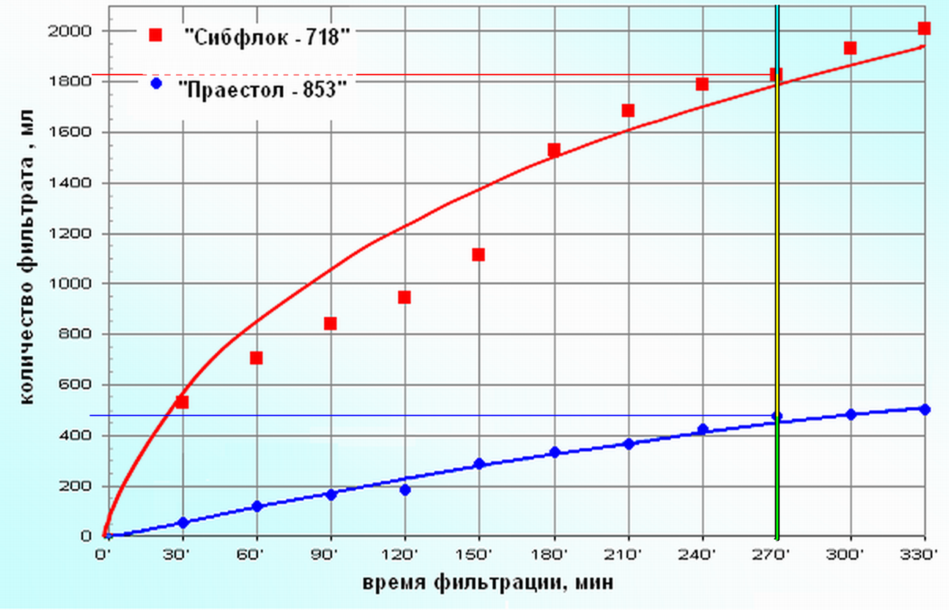
График 1. Результаты исследования фильтрующей способности осадков
обработанных разными флокулянтами.

Из графика видно, что осадок, полученный с применением флокулянта «Праестол - 853» за 4,5 часа (270´) пропустил около 500 мл воды, далее процесс практически прекратился.
Осадок, обработанный флокулянтом «Сибфлок - 718» за 4,5 часа пропустил более 1800 мл воды, далее процесс продолжился со средней скоростью фильтрации 160-180 мл/час.
Результаты исследования совпадают с результатами работ специалистов - почвоведов [16], указывающих, что после обработки почв 0,01%-ным ПАА (полиакриламидом) К_{ф} (коэффициент фильтрации) снижается с 0,78 до 0,27 м/сутки, т.е. почти в 3 раза. Исследования фильтрующей способности, подтвердили основное преимущество флокулянта «Сибфлок», а именно способность обезвоженных им сред хорошо фильтровать через себя воду.
Эксперименты по определению коэффициентов набухания осадков показали, что образец, обработанный с флокулянтом «Сибфлок-718» имеет коэффициент набухания 0,112, а образец, обработанный с «Праестолом - 853» - 0,320. Коэффициент 0,320 указывает на то, что при хранении такого осадка на открытых площадках следует учитывать, что его объём может увеличиться на 30 %.
Опыты по определению липкости образцов [15] показали, что образец, обработанный флокулянтом «Сибфлок-718», во время «раскатывания» растрескивался, а при формировании «кольца» рассыпался, что указывает на отсутствие липкости.
Образец, обработанный с флокулянтом «Праестол - 853» хорошо раскатывался в «жгутики», и образовывал кольца диаметром менее 30 мм, не теряя целостности, что указывает на наличие повышенной липкости.
Негативные свойства осадков, обработанных с использованием полиакриламидных флокулянтов, проявляются не только при обезвоживании на иловых площадках, но и при обезвоживании в цехах механического обезвоживания (ЦМО).
При работе с катионными полиакриламидами, можно исходить из того, что они на 99,8% остаются в осадках [17]. Так как флокулянт практически полностью переходит в обезвоженный осадок, последний стоит рассматривать как сложную систему, содержащую сухое вещество, воду и высокомолекулярный полимер.
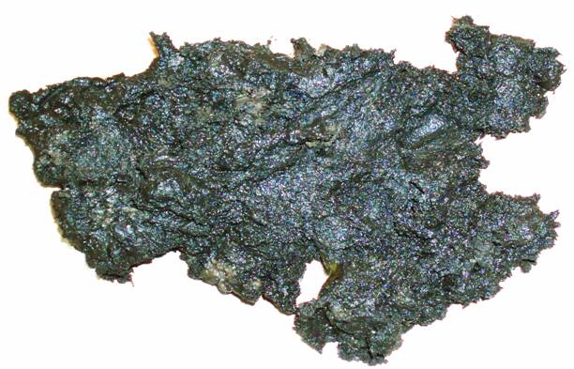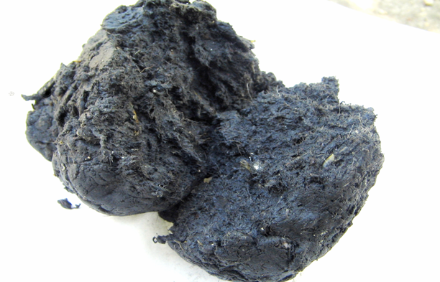
(слева) Фото 6. Осадок, обезвоженный в ЦМО до влажности ~ 70%
(справа) Фото 7. Осадок, обезвоженный в ЦМО, после хранения на открытой площадке, влажность возросла до 75%
Осадок, обезвоженный в ЦМО, до влажности 70% (Фото 6), при складировании на открытом полигоне, со временем не только не сохнет, а наоборот вбирает атмосферную и грунтовую влагу, приобретая желеобразную консистенцию (Фото 7). За два года влажность этого осадка увеличилась до 75%, а его объем, соответственно, увеличился на 20%. В данном случае количество сухого вещества осталось постоянным, его концентрация уменьшилась с 30% до 25%, а объём осадка, за счет дополнительной влаги увеличился в 1,2 раза, т.е. на 20%.
Желатинированию обезвоженного осадка способствует увеличение дозы полимера, понижение температуры системы и отсутствие механического воздействия на нее: перемешивание, вибрация и т.п. Анализ литературы и поведенные исследования указывают на то, что свойства растворов полиакриламидных флокулянтов проявляют и обезвоженные с их помощью осадки.
В результате лабораторных исследований было выявлено, что для разрушения желеобразной структуры необходимо либо воздействовать агрессивными реагентами (кислота), либо необходимы весьма существенные энергетические затраты (например, термообработка и др.), возможно, именно по этому в западных странах обезвоженные в ЦМО осадки направляются на сушку и/или сжигание.
Термическая обработка обезвоженных осадков не нашла широкого распространения на территории РФ по ряду причин: необходимость строительства дополнительных зданий и сооружений, высокая стоимость печей сжигания и дополнительного оборудования, большие эксплуатационные, энергетические затраты и т.п.[14,18]
Помимо термической обработки, для решения проблем можно рекомендовать хранение кека в условиях, исключающих контакт с атмосферными осадками и, тем более, с грунтовыми водами.
Проблемы, связанные с хранением и утилизацией обезвоженных осадков не возникают при использовании технологии обезвоживания с применением флокулянта «Сибфлок». Получаемые осадки, легко поддаются транспортировке, в процессе хранения подсыхают, хорошо поддаются компостированию и переработке, в том числе и вермикультивированию.
Сравнительные характеристики методов обезвоживания отражены в таблице 2.

Сравнительные характеристики методов обезвоживания

№№ | Наименование показателей, критериев и др. | Механическое обезвоживание на центрифугах / ленточных  фильтр- прессах | Обезвоживание осадков на иловых площадках с применением флокулянта «Сибфлок®»
1 | Влажность кека | 70-72 % / 78-82 % | 65-75%
2 | Количество взвешенных веществ | Фугат 0,5-5,0 г/л /  Фильтрат 0,5-1,0 г/л | Фильтрат 0,1-0,3 г/л
3 | Расход флокулянтов кг/ на обезвоживание тонны сухого вещества | Первичный шлам 4-6  Смешанный шлам 5-8  Аэробно- стабилизированный избыточный шлам 8-12 / 6-10 | Первичный шлам 3-3,5  Смешанный шлам 3-3,5  Аэробно-стабилизированный избыточный шлам -нет данных.
4 | Расход воды питьевого качества | Для центрифуг 1м³ воды на 4м³ осадка  Для фильтр-прессов 2м³ воды на 4м³ осадка | Ограничения отсутствуют  (вода техническая)
5 | Электроэнергия | Большие энергозатраты | В 8-10 раз меньше
6 | Теплоснабжение и вентиляция | Отопление цеха зимой и круглосуточная вентиляция летом | Необходимость отсутствует
7 | Персонал | Согласно штатному расписанию и требованиям поставщика оборудования | В 2 раза меньше, не требуется высокой квалификации
8 | Расходы на содержание оборудования | Содержание, здания и коммуникаций цеха, обслуживание центрифуг, систем разведения, КИПиА | Группы обычных насосов для водоотведения ~1%-3% от расходов по цеху.
9 | Разведение флокулянтов | Специализированная установка для растворения и разведения | Простейшая емкость с мешалкой или разведение струей воды при растворении
10 | Объем принимаемых осадков | Ограничен, производительностью оборудования | Ограничения отсутствуют
11 | Ограничения  по влажности подаваемой смеси | Строгий диапазон согласно прилагаемой документации! | Ограничения отсутствуют
12 | Количество песка в подаваемых на обработку осадках | ≤3% по сухому веществу в осадке | Ограничения отсутствуют
13 | Необходимость в дополнительных сооружениях | Необходимо строительство, промежуточных накопителей для усреднения качества шламов | Необходимость отсутствует. (Принимаются любые смеси осадка и ила)
14 | Сезонность работ | Круглогодично | Круглогодично
15 | Потребность в резервных иловых площадках | Необходимы аварийные иловые площадки в объеме 20% от годового объема ОСВ | Объема существующих аварийных площадок достаточно для обезвоживания осадков
16 | Токсикология | Праестол, Зетаг -2-й класс опасности, весьма токсичен. | «Сибфлок®» 4-й класс не токсичен.
17 | Износ оборудования и коррозионная активность | Коэффициент коррозионной активности осадка, обработанного флокулянтами Праестол, Зетаг -1,6 | Коэффициент коррозионной активности осадка, обработанного флокулянтом «Сибфлок®» - 1,0
18 | Складирование обезвоженных осадков | Коэффициент набухания кека, обработанного флокулянтами Праестол, Зетаг - ≤ 0,5 | Коэффициент набухания осадка, обработанного флокулянтом «Сибфлок®» - ≤ 0,1
19 | Тиксотропные свойства и липкость кека | Оба показателя ярко выражены (особенно при высоких дозах ПАА) | Указанные свойства не проявляются

Экономическая и экологическая оценка существующих методов обезвоживания осадков сточных вод, позволяет нам сделать вывод, о том, что технология обезвоживания осадков сточных вод с использованием флокулянта «Сибфлок», предложенная фирмой «Экохим», не только не уступает широко распространенным методам механического обезвоживания, но и по некоторым показателям существенно их превосходит.

Литература:

1. Фриц Швайгер, Институциональное усиление комитета по Водным ресурсам // Водные ресурсы и водопользование, 2005, № 12 , с.14-47.
2. Arbeitsbericht vom DWA-Fachausschuss AK-2, Einsatz von polymeren Flockungshilfsmitteln in der Klärschlammbehandlung vor dem Hintergrund der neuen Düngemittelverordnung vom 26. November 2003 // KA – Abwasser, Abfall, 2005, (52), № 1, S. 68-73.
3. Акриламид.//Гигиенические критерии состояния окружающей среды, Всемирная организация здравоохранения. Женева. 1989, №49.
4. ТУ 2216-001-40910172-98. Флокулянты марки «Праестол»
5. http://www.ist-anlagenbau.de/
6. http://www.solartrocknung.com/
7. http://www.bauwerke-online.de/ixks.html
8. Багаев Ю. Г., Иванова М.Г., Иванов Н.А., Похил Ю. Н. Патент на изобретение № 2252195 от 20 мая 2005. Способ обезвоживания осадков сточных вод на иловых площадках.
9. Похил Ю.Н., Багаев Ю. Г., Вешкурцев В. М., Иванова М.Г., Иванов Н.А. Ускоренное обезвоживание осадков сточных вод на иловых площадках // Водоснабжение и санитарная техника, 2004.-№3 - с. 14-16.
10. Похил Ю.Н., Багаев Ю. Г., Иванов Н.А., Иванова М.Г. Обезвоживание кондиционированных осадков коммунальных сточных вод городов Сибири. // Тезисы шестого международного конгресса «Вода: экология и технология» Экватэк-2006, Москва, 30 мая – 2 июня, 2006. - с. 780.
11. Багаев Ю. Г., Иванова М. Г., Похил Ю. Н. и др. // Патент на полезную модель № 33113 от 10 октября 2003 г. Устройство для обезвоживания сфлокулированных осадков преимущественно иловой площадки.
12. Иванова М.Г., Иванов Н.А., Похил Ю.Н., Багаев Ю.Г., Простой, эффективный и экономичный способ обезвоживания осадков сточных вод на иловых площадках// Водные ресурсы и водопользование, № 2 (25) 2006 , с.33-39.
13. Похил Ю.Н., Багаев Ю. Г., Иванова М.Г., Иванов Н.А. Опыт обезвоживания осадков сточных вод // Тезисы восьмого международного конгресса «Вода: экология и технология» Экватэк-2008, Москва, 3 – 6 июня, 2008.
14. Томалла М., Нойберт И., Вайсфельд Б.А и др., Низкотемпературная сушка и возможности использования осадков сточных вод // Водоснабжение и санитарная техника, 2008, №3, ч.2, с. 29-33.
15. Терещук А.И. Исследование осадка сточных вод // Вища Школа, Львов. 1976.
16. Батюк В.П. «Применение полимеров и поверхностно активных веществ в почвах», М., изд-во «Наука», 1978.
17. Oliver Stark (Düsseldorf), Karl Niemann und Herrmann Orth (Bochum), «Leistungssteigerung von Nachklärbecken bei Mischwasserzufluss durch flockungsmittel»,//KA – Wasserwirtschaft, Abwasser, Abfall 2001 (48) Nr. 9. S.1221-1231.
18. Васильев Б.В, Григорьева Ж.Л. Обработка и утилизация осадков сточных вод в Санкт-Петербурге //Водоснабжение и санитарная техника, 2006 , № 9, ч.1, с. 58-62.

№ 2 (61) 2009.
_____________________________________________________________________________
ВРВ ВОДНЫЕ РЕСУРСЫ И ВОДОПОЛЬЗОВАНИЕ

